Puhuva näppäinpuhelin Blindshell Classic 2

Pikaohje 3.11.2021
Puhuva näppäinpuhelin, jota voi käyttää myös äänikomennoilla.

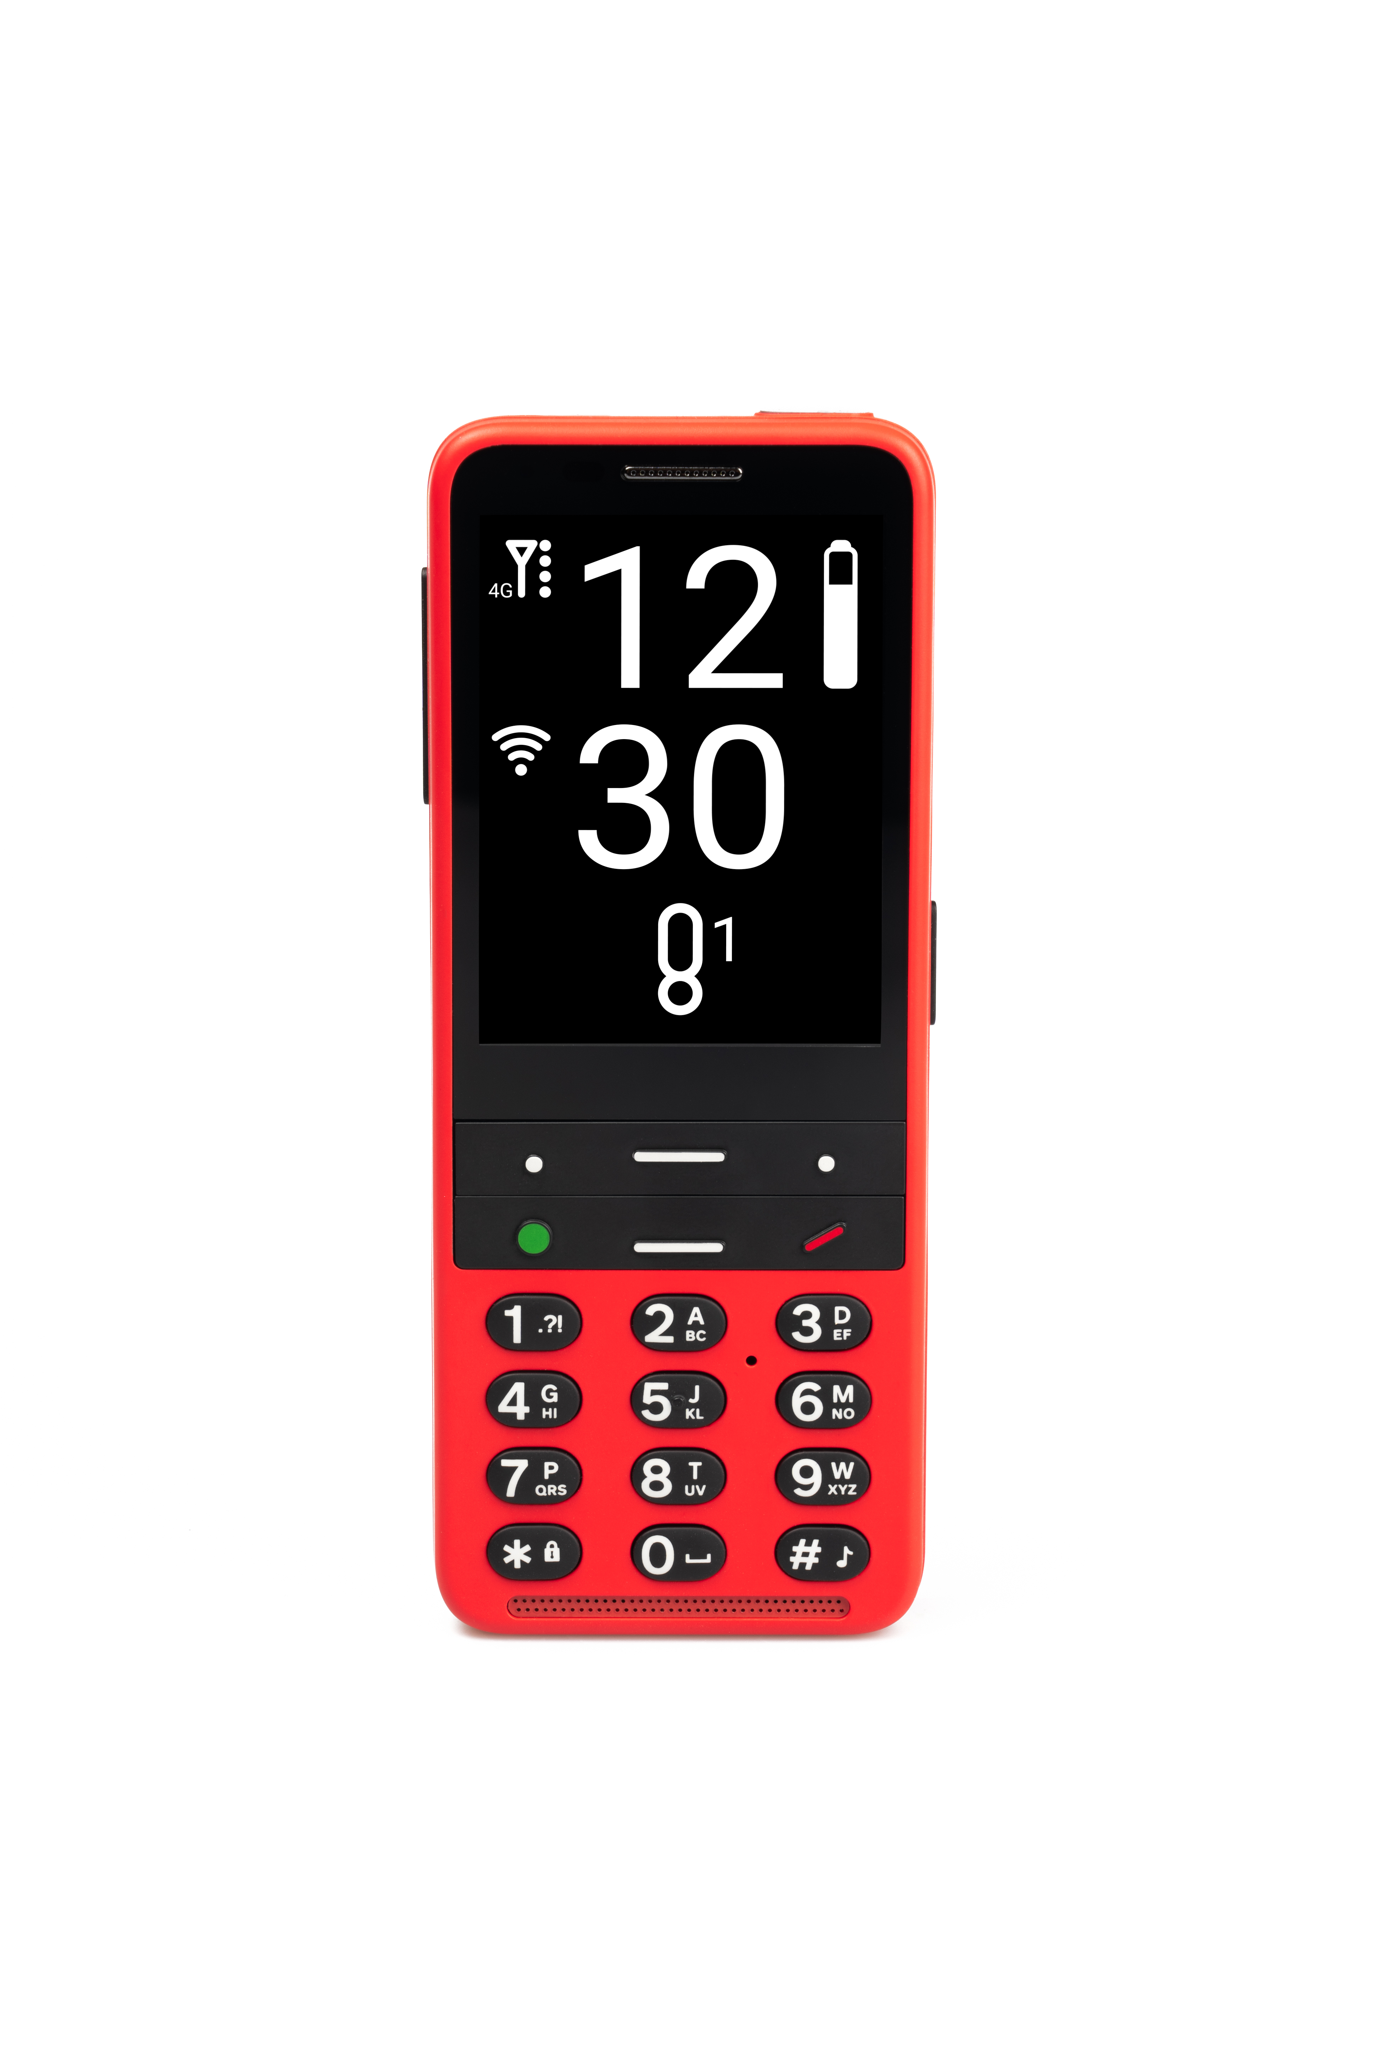
Sivupainike: ääniohjaus ja suosikkisovellus
Sivupainike:
äänenvoimakkuuden säätö
Taktiilinäppäimet

Taktiilinäppäimet:
Taktiilinäppäimiä on yhteensä kuusi kappaletta. Ne sijaitsevat numeronäppäimien yläpuolella kahdessa rivissä.
Ylemmällä rivillä on vasemmalta oikealle päin lueteltuna seuraavat näppäimet:
1. Ilmoitukset-näppäin (näppäimessä tuntuu kohollaan oleva piste)
2. Valikoiden selaus taaksepäin (näppäimessä tuntuu kohollaan oleva viiva)
3. Luetus-näppäin (näppäimessä tuntuu kohollaan oleva piste)

Alemmalla rivillä on vasemmalta oikealle päin lueteltuna seuraavat näppäimet:
1. OK-näppäin, on myös puheluihin vastaamisen näppäin (näppäimessä tuntuu kohollaan oleva vihreä pyöreä muoto)
2. Valikoiden selaus eteenpäin (näppäimessä tuntuu kohollaan oleva viiva)
3. Peruutusnäppäin, pyyhekumi sekä puheluiden katkaisunäppäin, (näppäimessä tuntuu kohollaan oleva vino punainen viiva)

Sivupainikkeet:
- Puhelimen oikealla puolella olevasta painikkeesta pääsee lyhyellä painalluksella suosikkisovellukseen ja pidemmällä painalluksella näppäin aktivoi ääniohjauksen.

- Puhelimen vasemmalla puolella on pidempi painike, jonka ylemmästä reunasta äänenvoimakkuutta säädetään kovemmalle ja alemmasta reunasta äänenvoimakkuutta säädetään hiljemmalle

Blindshell Classic 2 puhelimen käyttöönotto
4G SIM-kortti asetetaan puhelimen takaa katsottuna vasemman-puoleiseen SIM-kortti paikkaan

4G SIM-kortti asetetaan puhelimen takaa katsottuna vasemman-puoleiseen SIM-kortti paikkaan.

BlindShell Classic 2 puhelimessa on tehtaalta tullessa noin 50% akun varausta. Puhelinta ladataan joko suoraan puhelimen alareunasta tai lataustelineestä.

Puhelin käynnistetään painamalla punaista näppäintä pitkään. (taktiilinäppäinten oikeassa alareunassa oleva painike, jossa on koholla viisto viiva).

Uuden yhteystiedon tallentaminen
- Avaa puhelin näppäinlukituksesta
- Selaa valikoiden selausnäppäimillä kohtaan "Yhteystiedot" ja valitse "OK"
- Kun olet yhteystietovalikon sisällä, selaa valikon selausnäppäimillä kohtaan "lisää uusi yhteystieto" ja valitse "OK"
- Yhteystiedolle lisättäviä tietoja ovat: etunimi, sukunimi, matkapuhelin, koti, työ, muu, sähköpostiosoite ja postiosoite
>Jokaista näistä voi muokata painamalla OK-näppäintä kunkin valikon kohdalla. Takaisin valikkoon muokkaamisen jälkeen pääsee painamalla peruutusnäppäintä
- Kun olet lisännyt yhteystiedolle haluamasi tiedot, selaa valikossa kohtaan "tallenna yhteystieto"
- Nyt yhteystieto on tallennettu yhteystietoluetteloon.

Pikavalintojen lisääminen

Jokaiselle numeronäppäimelle voi valita pikavalinnan:
- Paina pitkään sitä numeronäppäintä, johon haluat lisätä pikavalinnan
>Puhelin sanoo "Tähän ei ole määritetty numeroa, haluatko valita numeron tähän" – Paina OK-näppäintä.
- Valitse OK-näppäimellä joko "valitse yhteystieto" tai "syötä numero"
- Kun olet syöttänyt numeron tai selannut haluamasi yhteystiedon kohdalle, paina OK-näppäintä. Nyt pikavalinta on tallennettu.

Blindshell Classic 2 puhelimella soittaminen ja soittojen vastaanotto

BlindShell Classic 2 puhelimella voi soittaa neljällä eri tavalla:

1. Soittaminen tallennetulle yhteystiedolle
- Mene valikon välilehdelle "Soita". Ja valitse OK.
>Soita -välilehdelle pääsee avaamalla puhelimen näppäinlukituksesta ja painamalla OK-näppäintä, tai etsimällä "Soita" välilehti valikon selausnäppäimillä.
- Kun olet valinnut OK "soita" välilehdellä, tulee esiin "soita yhteystiedolle" Valitse OK.
- Kun olet valinnut OK "soita yhteystiedolle välilehdellä" voit selata yhteystietojasi.
- Kun olet selannut haluamasi yhteystiedon kohdalle, paina vihreää luuria eli OK-näppäintä.
- Puhelu lähtee käyntiin. Puhelun voi katkaista peruutusnäppäimestä, taktiilinäppäinten oikeasta alareunasta.

2. Soittaminen ei tallennettuun numeroon
- Ala syöttämään haluamaasi numeroa, puhelin kertoo jokaisen numeropainalluksen ääneen.
- Voit tarkistaa syötetyn numeron painamalla taktiilinäppäinten yläreunassa oikealla olevaa painiketta.
- Mikäli olet syöttänyt väärän numeron voi yksittäisen numeron poistaa painamalla lyhyesti peruutusnäppäintä ja koko numeron voi postaa painamalla peruutusnäppäintä pitkään.
- Kun haluamasi numero on syötetty, paina vihreää näppäintä taktiilinäppäinten vasemmasta alareunasta.

3. Soittaminen tallennetulle pikavalinnalle
- Paina pitkään numeronäppäintä, johon haluamasi yhteystiedon numero on asetettu pikavalinnaksi
- Puhelin lähtee soittamaan valitsemallesi pikavalinnalle.

4. Soittaminen äänikomennolla tallennetulle yhteystiedolle
- Paina pitkään puhelimen oikealla sivulla olevaa painiketta
- Puhelimen näytölle tulee teksti "ääniohjaus" ja puhujaa kuvaava symboli. Ääni kertoo "kuuntelen äänimerkin jälkeen"
- Hetken päästä kuuluu "bling"-ääni.
- Voit alkaa puhumaan käskyllä "soita". Eli esimerkiksi "soita Pekka".
- Puhelin toistaa vielä antamasi käskyn ja tämän jälkeen soittaa valitsemallesi yhteystiedolle. Ääni kertoo myös, kun puhelin lähtee soittamaan.

Soittojen vastaanotto tapahtuu vihreää "OK"-näppäintä painamalla.

Blindshell Classic 2 puhelimella tekstiviestien lähettäminen ja tekstiviestien vastaanotto

BlindShell Classic 2 puhelimella voi lähettää tekstiviestejä kahdella eri tavalla:

1. Tekstiviestien lähettäminen näppäilemällä
- Etsi valikon selausnäppäimiä painamalla välilehti "Viestit" ja paina OK-näppäintä.
- Valitse "lähetä viesti yhteystiedolle" tai "lähetä viesti numeroon" ja paina OK-näppäintä.
- Kun olet syöttänyt numeron tai selannut haluamasi yhteystiedon kohdalle, paina OK-näppäintä.
- Mene valikon selausnäppäimillä kohtaan "viesti" ja paina OK-näppäintä
- Kirjoita viesti ja paina OK-näppäintä
- Mene valikon selausnäppäimellä kohtaan "lähetä viesti" ja paina OK-näppäintä.

2. Tekstiviestien lähettäminen sanelemalla
- Paina pitkään puhelimen oikealla sivulla olevaa painiketta
- Puhelimen näytölle tulee teksti "ääniohjaus" ja puhujaa kuvaava symboli. Ääni kertoo "kuuntelen äänimerkin jälkeen"
- Hetken päästä kuuluu "bling"-ääni.
- Voit alkaa puhumaan käskyllä "viesti". Eli esimerkiksi "viesti Pekka".
- Puhelin kertoo "Avautuu tekstiviesti käyttäjälle Pekka" Tämän jälkeen kuuluu "bling" ääni ja voit alkaa sanella viestiäsi.
- Pienen viiveen jälkeen, puhelin lopettaa kuuntelemisen ja toistaa sanelemasi viestin. Mikäli viesti on sellainen kuin haluat, valitse OK.
- Puhelin sanoo "Lähetä viesti" paina vielä kerran OK-näppäintä.
- Puhelin kuittaa viestin lähettämisen sanomalla "Viesti lähetetty".

Tekstiviestien vastaanotto
Puhelin ilmoittaa viestin saapumisesta äänimerkillä.
- Mene "ilmoitukset" -välilehdelle ja valitse "OK"
>Ilmoitukset välilehdelle pääsee painamalla taktiilinäppäinten yläreunan vasenta näppäintä, jossa on koholla piste
- Puhelin kertoo "viesti lähettäjältä x" ja milloin viesti on saapunut. Valitse haluamasi ilmoituksen kohdalla OK
- Puhelin lukee nyt viestin ääneen.
- Viestiin voi vastata valitsemalla viestin lukemisen jälkeen OK ja valitsemalla "vastaa".

